V. НАСТРОЙКА СИСТЕМЫ

1. ПОДКЛЮЧЕНИЕ………..……………………………V-2

2. СИСТЕМНАЯ КОНФИГУРАЦИЯ……………..…..V-3

3. УСТАНОВКА РАБОЧИХ ПАРАМЕТРОВ……….V-5

4. ПРОВЕРКА КЛАВИАТУРЫ..………………..……..V-8

5. УСТАНОВКА КОНТРАСТА ЭКРАНА………....….V-9

1. ПОДКЛЮЧЕНИЕ

При подключении может быть использован один из четырех источников подачи питания к сканеру.

(1) Штекер питания от прикуривателя

(2) Кабель DLC

(3) Кабель USB

(4) Адаптер переменного тока от бытовой сети

2. СИСТЕМНАЯ КОНФИГУРАЦИЯ
2-1. АЛГОРИТМ РАБОТЫ

0.1 ОСН. ЭКРАН

2.0 НАСТРОЙКА СИСТЕМЫ

01
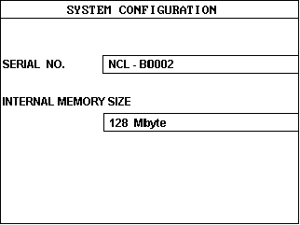

[Рис. V.1 : РЕЖИМ СИСТЕМНОЙ КОНФИГУРАЦИИ ]

2-2. ПРИМЕНЯЕМОСТЬ

Этот режим отображает следующую информацию:

1) СЕРИЙНЫЙ НОМЕР

: отображает уникальный серийный номер вашего сканера CARMAN SCAN LITE

2) ОБЪЕМ ВСТРОЕННОЙ ПАМЯТИ

: отображает объем встроенной памяти вашего сканера.

2. УСТАНОВКА РАБОЧИХ ПАРАМЕТРОВ
2-1. АЛГОРИТМ РАБОТЫ

0.1 ОСН. ЭКРАН

2.0 НАСТРОЙКА СИСТЕМЫ

02
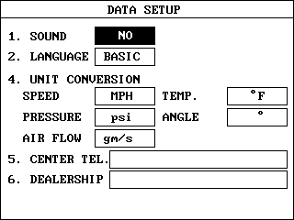

LEFT ВЫБОР ПУНКТА СЛЕВА

RIGHT ВЫБОР ПУНКТА СПРАВА

UP ИЗМЕНЕНИЕ ПАРАМЕТРА ПУНКТА +

DOWN ИЗМЕНЕНИЕ ПАРАМЕИРА ПУНКТА -

ENTER ПОДТВЕРЖДЕНИЕ ИЗМЕНЕНИЯ

[ Рис. V.2 : УСТАНОВКА РАБОЧИХ ПАРАМЕТРОВ ]

2-2 ПРИМЕНЯЕМОСТЬ

Установка рабочих параметров может быть произведена перед началом диагностики автомобиля. Ниже приводится список параметров, которые пользователь может установить, для привычного восприятия информации.

1) ЗВУК : Возможность включения/выключения звука при нажатии клавиш.

2) ЯЗЫК : Возможность выбора языка.

3) КОНВЕРТИРОВАНИЕ ДАННЫХ : Сканер CARMAN SCAN LITE позволяет осуществлять конвертацию данных в привычные для Пользователя системы измерений:

Скорость КМ/Ч - Миль/Ч
Температура Фаренгейт, Цельсий
Давление kPa, mmHg, inHg, psi, mbar
Угол градусы/проценты
Объем потока воздуха gm/s , Ib/m

5) ТЕЛЕФОН : Номер телефона дилерского центра.

6) ДИЛЕР : Ввод названия дилерского центра.

Пункты отмечаются стрелками LEFT / RIGHT, система мер изменяется стрелками UP / DOWN .

При вводе названия дилерского центра курсор перемещается при помощи кнопок LEFT / RIGHT, а символы вводятся при помощи кнопок UP / DOWN .

Таким же способом вводится номер телефона и комментарии к нему.

3. ПРОВЕРКА КЛАВИАТУРЫ
3-1. АЛГОРИТМ РАБОТЫ

0.1 ОСН. ЭКРАН

02 2.0 НАСТРОЙКА СИСТЕМЫ

03

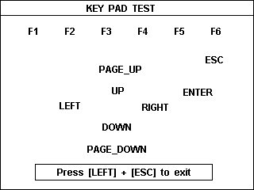

[ Рис. V.3 : Режим проверки клавиатуры ]

3-2. ПРИМЕНЯЕМОСТЬ

При помощи этого режима Пользователь может производить самодиагностику сканера.

4. УСТАНОВКА КОНТРАСТА ЭКРАНА
4-1. АЛГОРИТМ РАБОТЫ

0.1 ОСН. ЭКРАН

2.0 НАСТРОЙКА СИСТЕМЫ

04. УСТАНОВКА КОНТРАСНОСТИ

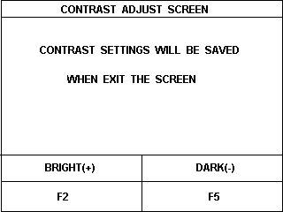

F2 ЭКРАН БОЛЕЕ ЯРКИЙ

F5 ЭКРАН БОЛЕЕ ТЕМНЫЙ

[ Рис. V.4 : УСТАНОВКА КОНТРАСТА ЭКРАНА ]
4-2. ПРИМЕНЯЕМОСТЬ

Этот режим используется для установки контрастности экрана, т. К., в зависимости от температуры окружающего воздуха, контрастность может изменяться.

В момент выхода из этого режима, сохраняются установленные параметры.

